

FACULTAD DE INGENIERÍA

CARRERA DE INGENIERÍA DE SISTEMAS COMPUTACIONALES

ANÁLISIS DE ALGORITMOS Y ESTRATEGIAS DE PROGRAMACIÓN

“Sistema de Ventas e Inventario en Python: registro, búsqueda, control de stock y emisión de boletas mediante algoritmos voraces, recursivos y de backtracking”

DOCENTE: Mg. Ing. Robinson Manuel Yañez Romero

INTEGRANTES:

- LISVER JAVIER POMA PERNIA - N00529485
- E2 (Código E2)
- E3 (Código E3)
- E4 (Código E4)

2026 – 2

INDICE

I. CASO DE ESTUDIO 3
II. MARCO TEÓRICO 3
a. IDE de desarrollo. 3
b. Lenguaje de programación. 3
c. Tipos de Algoritmo. 3
III. MODELO DE SOLUCIÓN 3
a. Código fuente 3
b. Pantallas finales. 3
IV. CONCLUSIONES 4
V. REFERENCIAS 4

CASO DE ESTUDIO
Contexto del problema.
Muchos pequeños y medianos negocios comerciales (bodegas, minimarkets, ferreterías) todavía registran sus ventas y su inventario de forma manual o en hojas de cálculo independientes. Esto genera demoras al atender al cliente, errores frecuentes en el cálculo del vuelto y de los descuentos, y una pérdida de control sobre el stock real disponible, lo que puede derivar en quiebres de stock o en ventas de productos que ya no existen físicamente en el almacén.
A partir de esta problemática se plantea el desarrollo de un Sistema de Ventas e Inventario en Python, de tipo consola, que automatice el registro de productos, la búsqueda de los mismos, el control del stock, la aplicación de descuentos porcentuales, el cálculo del vuelto y la emisión de la boleta de venta. El sistema no requiere conexión a una base de datos externa, ya que el objetivo académico del proyecto es aplicar y evidenciar el uso de estrategias de diseño de algoritmos revisadas en el curso para resolver, de manera eficiente, tres subproblemas concretos del negocio:
Búsqueda de productos: localizar rápidamente un producto dentro del inventario a partir de su código, para conocer su precio y stock disponible antes de agregarlo a una venta.
Cálculo del vuelto: determinar, a partir del monto pagado por el cliente, la combinación óptima de billetes y monedas que conforman el vuelto, minimizando la cantidad de piezas entregadas.
Armado de combos o promociones: identificar todas las combinaciones posibles de productos del inventario cuyo precio total coincide exactamente con un presupuesto determinado por el cliente, útil para armar packs promocionales.
Para resolver estos tres subproblemas se aplican, respectivamente, un algoritmo voraz (cálculo del vuelto), un algoritmo recursivo (búsqueda binaria de productos y cálculo del subtotal del carrito) y una técnica de backtracking (generación de combos exactos según presupuesto), tal como se detalla en el marco teórico y en el modelo de solución de este documento.

MARCO TEÓRICO

IDE de desarrollo.
Para el desarrollo del sistema se utilizó Spyder 6, un entorno de desarrollo integrado (IDE) gratuito y de código abierto, escrito en Python y orientado específicamente a la ciencia de datos y la computación científica, lo que explica su nombre completo, "Scientific Python Development Environment" (Spyder Project Contributors, 2026). Este IDE integra en una sola interfaz un editor de código con análisis y autocompletado, una consola interactiva basada en IPython, un explorador de variables para inspeccionar en tiempo real las estructuras de datos del programa, y un depurador (debugger) integrado para la identificación y corrección de errores.
Asimismo, Sánchez Arteaga (2023), en un análisis comparativo de entornos de desarrollo orientados al aprendizaje automático y la ciencia de datos, identifica a Spyder como uno de los IDE de Python gratuitos y de código abierto más utilizados en este ámbito, junto con herramientas como PyCharm, DataSpell y JupyterLab, destacando su condición de software libre y su enfoque en el análisis numérico. Estas características —consola integrada, explorador de variables y naturaleza gratuita— lo hicieron la herramienta adecuada para codificar, depurar y probar el sistema de ventas e inventario desarrollado en este proyecto.

Lenguaje de programación.
El sistema fue desarrollado en Python, un lenguaje de programación de alto nivel, interpretado, de tipado dinámico y fuerte, cuya sintaxis está orientada a la legibilidad del código (Python Software Foundation, 2026b). El sitio oficial del lenguaje lo define como un lenguaje “poderoso… rápido, que se integra bien con otros, funciona en todas partes, es amigable y fácil de aprender, y es abierto” (Python Software Foundation, 2026a), características que lo hacen adecuado tanto para programadores principiantes como experimentados.
Para este proyecto, Python resultó especialmente conveniente porque su sintaxis simple permite implementar y probar con rapidez estructuras de datos (listas, diccionarios, clases con dataclasses) y estrategias algorítmicas como la recursividad, los algoritmos voraces y el backtracking, sin necesidad de una configuración compleja ni de librerías externas, lo cual se ajusta al alcance académico del curso.

Tipos de Algoritmo.
En el desarrollo del sistema se aplicaron tres estrategias de diseño de algoritmos estudiadas en el curso: algoritmos voraces, algoritmos recursivos y backtracking. A continuación, se describe cada una.
Algoritmos voraces (greedy).
Solarte Martínez y Muñoz Guerrero (2007) definen los algoritmos voraces como técnicas utilizadas para resolver problemas de optimización mediante la toma de decisiones localmente óptimas en cada paso, sin reconsiderarlas posteriormente. Los autores señalan que un algoritmo voraz se compone de una función de selección del candidato más prometedor, una función de factibilidad, una función de solución y una función objetivo, y mencionan explícitamente el problema del cambio de moneda como caso clásico de aplicación de esta estrategia. En el sistema desarrollado, este principio se aplica en el cálculo del vuelto: en cada paso se entrega la denominación de billete o moneda más alta posible sin exceder el monto pendiente, hasta completar el vuelto total.
Algoritmos recursivos (recursividad).
Puerto Cuadros y Aguilar Castro (2017) explican que todo algoritmo recursivo se basa en el principio de descomponer un problema en subproblemas más pequeños de la misma naturaleza, invocando al propio algoritmo hasta llegar a un caso base que ya no requiere más descomposición, para luego reconstruir la solución hacia los niveles superiores. En el sistema, la recursividad se emplea en la búsqueda binaria de productos por código (el caso base es una sublista vacía o el producto encontrado) y en el cálculo del subtotal del carrito de compras, donde el subtotal total se define como el precio del primer ítem más el subtotal recursivo del resto del carrito.
Backtracking (vuelta atrás).
Cormen et al. (2009), en su obra de referencia sobre el diseño y análisis de algoritmos, describen el backtracking como una técnica de búsqueda exhaustiva con poda que recorre el espacio de posibles soluciones probando, en cada paso, incluir o no un elemento, y retrocediendo (deshaciendo la decisión) cuando una rama no puede conducir a una solución válida. En el sistema, esta técnica se utiliza para generar todas las combinaciones de productos del inventario cuyo precio total coincide exactamente con el presupuesto indicado por el cliente, podando las ramas en las que el acumulado ya supera dicho presupuesto o el número máximo de productos permitido en un combo.

MODELO DE SOLUCIÓN
El sistema desarrollado cumple con incorporar al menos tres de los temas revisados en clase: algoritmos voraces (cálculo del vuelto), algoritmos recursivos (búsqueda binaria de productos y cálculo del subtotal del carrito) y backtracking (generación de combos de productos según presupuesto exacto del cliente). El sistema es una aplicación de consola que no requiere conexión a base de datos: toda la información de productos se mantiene en memoria durante la ejecución del programa.
Código fuente
A continuación, se presenta el código fuente completo del sistema, desarrollado en Python, organizado en tres bloques: (1) modelo de datos e inventario, que incluye la búsqueda recursiva y el backtracking; (2) módulo de ventas, descuentos y boleta, que incluye el cálculo recursivo del subtotal y el algoritmo voraz del vuelto; y (3) el menú principal de la aplicación de consola.

- Modelo de datos e inventario (búsqueda recursiva y backtracking)

"""
Sistema de Ventas e Inventario
Curso: Analisis de Algoritmos y Estrategias de Programacion
Tecnicas aplicadas:
- Algoritmo VORAZ (greedy): calculo del vuelto con el minimo numero de
billetes/monedas.
- Algoritmo RECURSIVO: busqueda binaria recursiva de productos y calculo
recursivo del subtotal del carrito de compras.
- BACKTRACKING: generacion de combinaciones (combos) de productos del
inventario cuyo precio total sea exactamente igual a un presupuesto
dado por el cliente.
"""

from dataclasses import dataclass, field

# ---------------------------------------------------------------------------
# 1. MODELO DE DATOS
# ---------------------------------------------------------------------------

@dataclass
class Producto:
codigo: str
nombre: str
precio: float
stock: int

@dataclass
class ItemVenta:
producto: Producto
cantidad: int

@property
def subtotal(self):
return self.producto.precio * self.cantidad

class Inventario:
"""Controla el registro, busqueda y stock de productos."""

def __init__(self):
self.productos = [] # lista de objetos Producto
self._contador_boleta = 1000 # correlativo de boletas

# -------------------- REGISTRO --------------------
def registrar_producto(self, codigo, nombre, precio, stock):
if self.buscar_por_codigo(codigo) is not None:
raise ValueError(f"El codigo '{codigo}' ya existe en el inventario.")
self.productos.append(Producto(codigo, nombre, float(precio), int(stock)))

# -------------------- BUSQUEDA (RECURSIVA) --------------------
def _lista_ordenada_por_codigo(self):
return sorted(self.productos, key=lambda p: p.codigo)

def buscar_por_codigo(self, codigo):
"""Busqueda binaria RECURSIVA de un producto por su codigo.

Caso base: sublista vacia -> no se encontro el producto.
Caso recursivo: se compara el elemento central y se reduce el
espacio de busqueda a la mitad izquierda o derecha.
"""
lista = self._lista_ordenada_por_codigo()
return self._busqueda_binaria_recursiva(lista, codigo, 0, len(lista) - 1)

def _busqueda_binaria_recursiva(self, lista, codigo, inicio, fin):
if inicio > fin: # caso base: no encontrado
return None
medio = (inicio + fin) // 2
if lista[medio].codigo == codigo: # caso base: encontrado
return lista[medio]
elif lista[medio].codigo > codigo:
return self._busqueda_binaria_recursiva(lista, codigo, inicio, medio - 1)
else:
return self._busqueda_binaria_recursiva(lista, codigo, medio + 1, fin)

def buscar_por_nombre(self, texto):
texto = texto.lower()
return [p for p in self.productos if texto in p.nombre.lower()]

# -------------------- CONTROL DE STOCK --------------------
def hay_stock_suficiente(self, codigo, cantidad):
producto = self.buscar_por_codigo(codigo)
return producto is not None and producto.stock >= cantidad

def descontar_stock(self, codigo, cantidad):
producto = self.buscar_por_codigo(codigo)
if producto is None:
raise ValueError("Producto no encontrado.")
if producto.stock < cantidad:
raise ValueError(f"Stock insuficiente para '{producto.nombre}'.")
producto.stock -= cantidad

def listar_productos(self):
return list(self.productos)

# -------------------- BACKTRACKING: COMBOS PROMOCIONALES --------------------
def generar_combos_backtracking(self, presupuesto, max_items=4):
"""Genera, mediante BACKTRACKING, todas las combinaciones de productos
distintos cuyo precio total sea EXACTAMENTE igual al presupuesto que
indica el cliente (por ejemplo, para armar un combo/promocion).

Se explora el espacio de soluciones probando incluir o no cada
producto (poda cuando el acumulado supera el presupuesto o cuando ya
se alcanzo el numero maximo de items permitido en un combo).
"""
productos = self.listar_productos()
soluciones = []
combo_actual = []

def backtrack(indice, acumulado):
# Poda: combo valido encontrado
if abs(acumulado - presupuesto) < 1e-9 and combo_actual:
soluciones.append(list(combo_actual))
# Poda: nos pasamos del presupuesto, del limite de items o
# ya no quedan productos por evaluar -> se corta esta rama
if indice == len(productos) or acumulado >= presupuesto or len(combo_actual) >= max_items:
return

producto = productos[indice]

# Rama 1: SI se incluye el producto actual
if acumulado + producto.precio <= presupuesto:
combo_actual.append(producto)
backtrack(indice + 1, acumulado + producto.precio)
combo_actual.pop() # retroceso (undo choice)

# Rama 2: NO se incluye el producto actual
backtrack(indice + 1, acumulado)

backtrack(0, 0.0)
return soluciones

- Modulo de ventas, descuentos y boleta (recursividad y algoritmo voraz)

# ---------------------------------------------------------------------------
# 2. VENTAS, DESCUENTOS Y BOLETA
# ---------------------------------------------------------------------------

class ModuloVentas:
DENOMINACIONES = [200, 100, 50, 20, 10, 5, 2, 1, 0.5, 0.2, 0.1] # S/ (soles)

def __init__(self, inventario: Inventario):
self.inventario = inventario

# -------------------- CALCULO RECURSIVO DEL SUBTOTAL --------------------
def calcular_subtotal(self, carrito):
"""Calcula el subtotal de un carrito de forma RECURSIVA.
Caso base: carrito vacio -> subtotal 0.
Caso recursivo: subtotal = primer item + subtotal(resto del carrito).
"""
if not carrito:
return 0.0
primero, *resto = carrito
return primero.subtotal + self.calcular_subtotal(resto)

# -------------------- DESCUENTO --------------------
@staticmethod
def aplicar_descuento(monto, porcentaje):
if not 0 <= porcentaje <= 100:
raise ValueError("El porcentaje de descuento debe estar entre 0 y 100.")
descuento = monto * (porcentaje / 100)
return round(monto - descuento, 2), round(descuento, 2)

# -------------------- ALGORITMO VORAZ: VUELTO --------------------
@classmethod
def calcular_vuelto_voraz(cls, monto_pagado, total_a_pagar):
"""Calcula el vuelto usando un algoritmo VORAZ: en cada paso se
entrega la denominacion mas alta posible sin excederse, hasta
cubrir el vuelto total. Es la solucion clasica (localmente optima
en cada paso) para el problema del cambio con las denominaciones
del sistema monetario peruano.
"""
vuelto = round(monto_pagado - total_a_pagar, 2)
if vuelto < 0:
raise ValueError("El monto pagado es menor al total a pagar.")

detalle = {}
restante = round(vuelto, 2)
for denominacion in cls.DENOMINACIONES:
cantidad = int(restante // denominacion)
if cantidad > 0:
detalle[denominacion] = cantidad
restante = round(restante - cantidad * denominacion, 2)
return vuelto, detalle

# -------------------- REGISTRO DE VENTA + BOLETA --------------------
def registrar_venta(self, carrito, porcentaje_descuento, monto_pagado):
for item in carrito:
if not self.inventario.hay_stock_suficiente(item.producto.codigo, item.cantidad):
raise ValueError(f"Stock insuficiente para '{item.producto.nombre}'.")

subtotal = self.calcular_subtotal(carrito)
total, descuento = self.aplicar_descuento(subtotal, porcentaje_descuento)
vuelto, detalle_vuelto = self.calcular_vuelto_voraz(monto_pagado, total)

for item in carrito:
self.inventario.descontar_stock(item.producto.codigo, item.cantidad)

numero_boleta = self.inventario._contador_boleta
self.inventario._contador_boleta += 1

return {
"numero_boleta": numero_boleta,
"items": carrito,
"subtotal": subtotal,
"porcentaje_descuento": porcentaje_descuento,
"descuento": descuento,
"total": total,
"monto_pagado": monto_pagado,
"vuelto": vuelto,
"detalle_vuelto": detalle_vuelto,
}

@staticmethod
def emitir_boleta(venta):
lineas = []
lineas.append("=" * 46)
lineas.append(" BOLETA DE VENTA ELECTRONICA")
lineas.append(" Sistema de Ventas e Inventario")
lineas.append("=" * 46)
lineas.append(f"N. Boleta : B001-{venta['numero_boleta']}")
lineas.append("-" * 46)
lineas.append(f"{'CANT':<5}{'DESCRIPCION':<22}{'P.UNIT':>8}{'SUBT.':>8}")
for item in venta["items"]:
lineas.append(
f"{item.cantidad:<5}{item.producto.nombre[:22]:<22}"
f"{item.producto.precio:>8.2f}{item.subtotal:>8.2f}"
)
lineas.append("-" * 46)
lineas.append(f"{'SUBTOTAL':>38}: S/ {venta['subtotal']:.2f}")
lineas.append(f"{'DESCUENTO (' + str(venta['porcentaje_descuento']) + '%)':>38}: S/ {venta['descuento']:.2f}")
lineas.append(f"{'TOTAL A PAGAR':>38}: S/ {venta['total']:.2f}")
lineas.append(f"{'MONTO PAGADO':>38}: S/ {venta['monto_pagado']:.2f}")
lineas.append(f"{'VUELTO':>38}: S/ {venta['vuelto']:.2f}")
if venta["detalle_vuelto"]:
lineas.append("-" * 46)
lineas.append("Detalle del vuelto (algoritmo voraz):")
for denom, cant in venta["detalle_vuelto"].items():
etiqueta = f"S/ {denom:.2f}" if denom < 1 else f"S/ {int(denom)}"
lineas.append(f" {cant} x {etiqueta}")
lineas.append("=" * 46)
lineas.append(" Gracias por su compra")
lineas.append("=" * 46)
boleta_texto = "\n".join(lineas)
print(boleta_texto)
return boleta_texto

- Menu principal de la aplicación

# ---------------------------------------------------------------------------
# 3. MENU DE CONSOLA (uso interactivo real de la aplicacion)
# ---------------------------------------------------------------------------

def menu():
inventario = Inventario()
ventas = ModuloVentas(inventario)

# Datos iniciales de ejemplo
inventario.registrar_producto("P001", "Arroz Costeno 5kg", 21.50, 40)
inventario.registrar_producto("P002", "Aceite Primor 1L", 12.90, 30)
inventario.registrar_producto("P003", "Azucar Rubia 1kg", 4.50, 60)
inventario.registrar_producto("P004", "Leche Gloria 400g", 4.20, 80)
inventario.registrar_producto("P005", "Fideos Don Vittorio 500g", 3.80, 50)

while True:
print("\n===== SISTEMA DE VENTAS E INVENTARIO =====")
print("1. Registrar producto")
print("2. Buscar producto por codigo (recursivo)")
print("3. Buscar producto por nombre")
print("4. Listar inventario")
print("5. Registrar venta y emitir boleta")
print("6. Generar combos por presupuesto (backtracking)")
print("0. Salir")
opcion = input("Seleccione una opcion: ").strip()

try:
if opcion == "1":
codigo = input("Codigo: ").strip()
nombre = input("Nombre: ").strip()
precio = float(input("Precio: "))
stock = int(input("Stock: "))
inventario.registrar_producto(codigo, nombre, precio, stock)
print("Producto registrado correctamente.")

elif opcion == "2":
codigo = input("Codigo a buscar: ").strip()
producto = inventario.buscar_por_codigo(codigo)
print(producto if producto else "Producto no encontrado.")

elif opcion == "3":
texto = input("Nombre o parte del nombre: ").strip()
resultados = inventario.buscar_por_nombre(texto)
for p in resultados:
print(p)
if not resultados:
print("Sin resultados.")

elif opcion == "4":
for p in inventario.listar_productos():
print(f"{p.codigo} | {p.nombre:<25} | S/ {p.precio:>6.2f} | Stock: {p.stock}")

elif opcion == "5":
carrito = []
while True:
codigo = input("Codigo del producto (enter para terminar): ").strip()
if codigo == "":
break
cantidad = int(input("Cantidad: "))
producto = inventario.buscar_por_codigo(codigo)
if producto is None:
print("Producto no encontrado.")
continue
carrito.append(ItemVenta(producto, cantidad))
descuento = float(input("Porcentaje de descuento (0 si no aplica): "))
pago = float(input("Monto con el que paga el cliente: "))
venta = ventas.registrar_venta(carrito, descuento, pago)
ventas.emitir_boleta(venta)

elif opcion == "6":
presupuesto = float(input("Presupuesto exacto del cliente (S/): "))
combos = inventario.generar_combos_backtracking(presupuesto)
if combos:
print(f"Se encontraron {len(combos)} combo(s) que suman exactamente S/ {presupuesto:.2f}:")
for i, combo in enumerate(combos, 1):
nombres = ", ".join(p.nombre for p in combo)
print(f" Combo {i}: {nombres}")
else:
print("No existe ninguna combinacion exacta para ese presupuesto.")

elif opcion == "0":
print("Gracias por usar el sistema.")
break
else:
print("Opcion invalida.")

except ValueError as error:
print(f"Error: {error}")

if __name__ == "__main__":
menu()

Pantallas finales.
A continuación, se muestran las pantallas de ejecución del sistema, obtenidas a partir de una prueba funcional que recorre todo el flujo de la aplicación: registro de productos, listado de inventario, búsqueda recursiva, registro de una venta con descuento y emisión de boleta con cálculo voraz del vuelto, actualización del stock y generación de combos por backtracking.

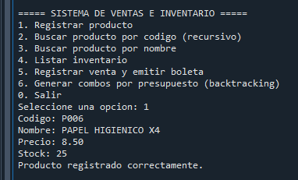
Pantalla 1. Registro de productos en el inventario.

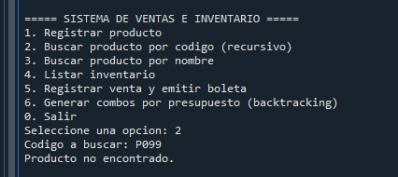
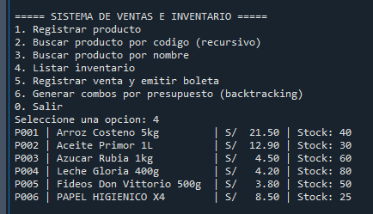
Pantalla 2. Listado general de inventario registrado.
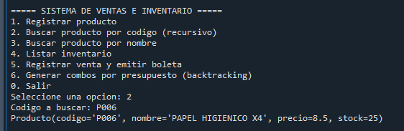

Pantalla 3. Búsqueda recursiva de un producto por código (caso encontrado y caso no encontrado)
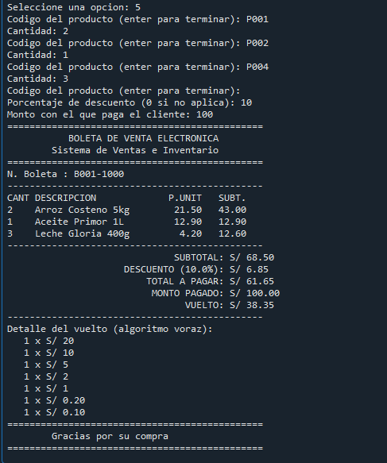
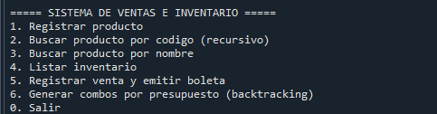

Pantalla 4. Registro de una venta con descuento aplicado y emisión de la boleta. Incluyendo el detalle del vuelto calculado con el algoritmo voraz.

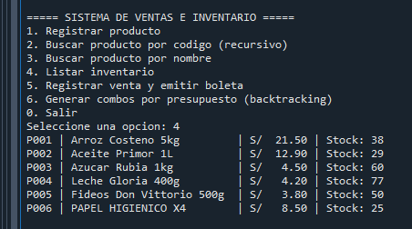
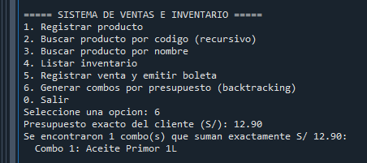
Pantalla5. Stock del inventario actualizado automáticamente después del registrar la venta.

Pantalla 6. Generacion de combos de productos mediante backtracking a partir de un presupuesto exacto del cliente.

CONCLUSIONES
Se logró desarrollar un sistema de ventas e inventario funcional en Python que automatiza el registro de productos, la búsqueda, el control de stock, la aplicación de descuentos y la emisión de boletas, eliminando los errores manuales propios de un registro en papel u hojas de cálculo.
La aplicación de un algoritmo voraz para el cálculo del vuelto permitió obtener, en cada prueba realizada, la combinación de billetes y monedas con la menor cantidad de piezas posible, confirmando la eficiencia de esta estrategia para problemas de optimización local como el del cambio de moneda.
El uso de recursividad en la búsqueda binaria de productos y en el cálculo del subtotal del carrito demostró ser una forma clara y ordenada de resolver problemas que pueden descomponerse en subproblemas más pequeños de la misma naturaleza, reduciendo la complejidad del código frente a una solución puramente iterativa.
El backtracking permitió generar, de forma exhaustiva pero controlada mediante poda, todas las combinaciones de productos que calzan exactamente con un presupuesto dado por el cliente, evidenciando la utilidad de esta técnica para problemas de combinatoria dentro de un contexto de negocio real.
En conjunto, el proyecto permitió aplicar de manera práctica los conceptos teóricos de análisis de algoritmos y estrategias de programación revisados en el curso, integrándolos en una única aplicación funcional que resuelve un caso de estudio cotidiano en la gestión comercial de un pequeño negocio.

REFERENCIAS
Cormen, T. H., Leiserson, C. E., Rivest, R. L., & Stein, C. (2009). Introduction to algorithms (3.ª ed.). The MIT Press.
Puerto Cuadros, E. G., & Aguilar Castro, J. L. (2017). Un algoritmo recursivo de reconocimiento de patrones. Revista Técnica de la Facultad de Ingeniería Universidad del Zulia, 40(2), 100-110. https://ve.scielo.org/scielo.php?script=sci_arttext&pid=S0254-07702017000200005
Python Software Foundation. (2026a). About Python. Python.org. https://www.python.org/about/
Python Software Foundation. (2026b). The Python language reference (Python 3.14 documentation). https://docs.python.org/3/reference/introduction.html
Sánchez Arteaga, J. R. (2023). Análisis comparativo de IDEs enfocados a Machine Learning. Esprint Investigación, 2(2), 5-13. https://doi.org/10.61347/ei.v2i2.53
Solarte Martínez, G., & Muñoz Guerrero, L. E. (2007). Algoritmos voraces. Scientia et Technica, 13(37), 37-42. https://www.redalyc.org/pdf/849/84903777.pdf
Spyder Project Contributors. (2026). Spyder 6 documentation. Spyder-IDE. https://docs.spyder-ide.org/current/index.html

